Приложение №2
к Договору безвозмездного оказания услуг
от «___» _______________ 2026 г. № ____
Сведения о поступивших в приют для животных
животных без владельцев и животных, от права собственности на которых владельцы отказались,
в информационно-телекоммуникационной сети «Интернет»

Фото | Дата отлова | Населенный пункт и адрес отлова | Вид,  пол,  порода | Прибли-зительный возраст | Окрас, характерис-тика волосяного покрова | Наличие ошейника (шлейки), одежды, клетки, переноски, иного транспор-тировоч-ного устройства | Особые отметины и приметы | Наличие / отсутст-вие стерили-зации / кастра-ции | Физическое состояние животного, особенности походки, передвижения, в том числе вследствие травм | Присвоенный идентификационный номер при маркировании  и чипировании | Дата и причина выбытия животного из приюта
1 | 2 | 3 | 4 | 5 | 6 | 7 | 8 | 9 | 10 | 11 | 12
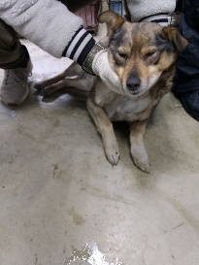 | 30.01.2026г. | Копейский ГО, Серова 4 | Собака,  сука,  б\п | 10л | Серый с рыжим | Нет | Вес 24 кг; высота в холке 30 см | Нет | Удовлетворительное | Бирка №RU1h8zuvep8  Чип 643046362668980  Дело №33  Карточка учета № 1 | 12.02.2026 ПМО
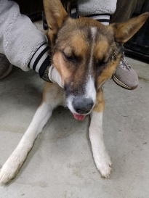 | 30.01.2026г. | Копейский ГО, Мичурина 19 | Собака,  кобель,  б\п | 2г | рыжий | Нет | Вес 23 кг; высота в холке 40 см | Нет | Удовлетворительное | Бирка №RU1qdmnfxk2  Чип 643014323044464  Дело №33  Карточка учета № 2 | 12.02.2026 ПМО
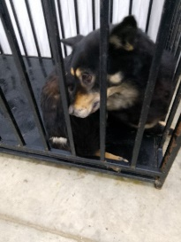 | 30.01.2026г. | Копейский ГО, Д.Донского 21 | Собака,  сука,  б\п | 6л | Черно-рыжий | Нет | Вес 30 кг; высота в холке 40 см | Нет | Удовлетворительное | Бирка №RU1benqn779  Чип 643000187178627  Дело №33  Карточка учета № 3 | 12.02.2026 ПМО
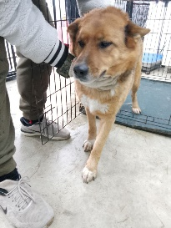 | 30.01.2026г. | Копейский ГО, СНТ Пластмасс-1 | Собака,  сука,  б\п | 7л | рыжий | Нет | Вес 29 кг; высота в холке 37 см | Нет | Удовлетворительное | Бирка №нет  Чип 643011508430737  Дело №33  Карточка учета № 4 | 02.02.2026 ПВ
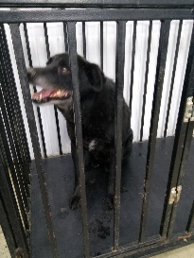 | 30.01.2026г. | Копейский ГО, Серова 4 | Собака,  кобель,  б\п | 6л | черный | Нет | Вес 32 кг; высота в холке 42 см | Нет | Удовлетворительное | Бирка №RU19c427mc1  Чип 643034776676530/900215007905649  Дело №33  Карточка учета № 5 | 12.02.2026 ПМО
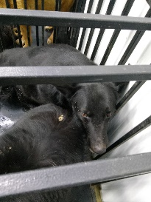 | 30.01.2026г. | Копейский ГО, Серова 19 | Собака,  кобель,  б\п | 5л | черный | Нет | Вес 46 кг; высота в холке 42 см | Нет | Удовлетворительное | Бирка №RU1vk2rbrx8  Чип 643046867607611  Дело №33  Карточка учета № 6 | 12.02.2026 ПМО
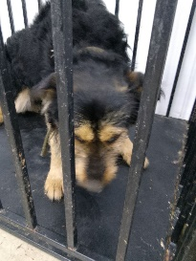 | 30.01.2026г. | Копейский ГО, Серова 4 | Собака,  кобель,  б\п | 5л | Черно-рыжий | Нет | Вес 27 кг; высота в холке 39 см | Нет | Удовлетворительное | Бирка №RU1fyzt0134  Чип 643012089608785  Дело №33  Карточка учета № 7 | 12.02.2026 ПМО
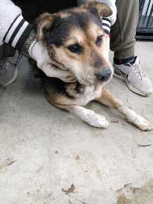 | 30.01.2026г. | Копейский ГО, п.Советов 17/1 | Собака,  кобель,  б\п | 7л | Черно-рыжий | Нет | Вес 30 кг; высота в холке 44 см | Нет | Удовлетворительное | Бирка №RU1qmfpql04  Чип 643069141837674  Дело №33  Карточка учета № 8 | 12.02.2026 ПМО
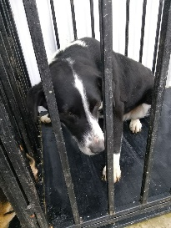 | 30.01.2026г. | Копейский ГО, Федячкина д.42 | Собака,  сука,  б\п | 5л | Черно-белый | Нет | Вес 33 кг; высота в холке 43 см | Нет | Удовлетворительное | Бирка №RU1szuqc3f2  Чип 643034410216406/900079000463151  Дело №33  Карточка учета № 9 | 04.02.2026 НВ
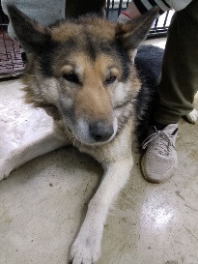 | 30.01.2026г. | Копейский ГО, Международная 54 | Собака,  кобель,  б\п | 9л | чепрачный | Нет | Вес 40 кг; высота в холке 45 см | Нет | Удовлетворительное | Бирка №RU1ehf8mn62  Чип 643039026592394  Дело №33  Карточка учета №10 | 12.02.2026 ПМО
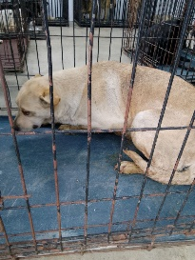 | 30.01.2026г. | Копейский ГО, п.Советов 68 | Собака,  кобель,  б\п | 7л | рыжий | Нет | Вес 30 кг; высота в холке 37 см | Нет | Удовлетворительное | Бирка №RU1lyuismb3  Чип 643015862823823  Дело №33  Карточка учета №11 | 12.02.2026 ПМО

